**SOAL UJIAN AKIR SEMESTER Nama : Fauzan Fiqriansyah**

**SEMESTER GENAP TAHUN AJARAN 2022/2023**

**PROGRAM STUDI PENDIDIKAN ILMU KOMPUTER NIM : 1902319**

**UNIVERSITAS PENDIDIKAN INDONESIA**

**Mata Kuliah :** Evaluasi Pembelajaran Ilmu Komputer

**Hari, Tanggal :** Senin, 19 Desember 2022

**Dosen :** Harsa Wara Prabawa, S.Si., M.Pd.

Petunjuk Pengerjaan

* UAS ini merupakan UAS Take Home yang hasilnya harus kalian kumpulkan selambat-lambatnya hari **Rabu, tanggal 21 Desember 2022 pukul 12.00 (INGAT ya BUKAN 23.59) melalui link berikut:**

<https://drive.google.com/drive/folders/1yHxXP2oJVURpkn2IsYDGr7wwBjlY6DM6?usp=share_link>

Format penamaan : NIM_NAMA_UAS_EPIK

* UAS ini bersifat individu, sehingga setiap dari kalian berkewajiban untuk mengerjakannya
* Berikan jawaban sesuai dengan hasil analisis pemikiran kalian sendiri, bukan jawaban dari buku atau sumber teks lainnya.

**SOAL**

1. Penilaian dan proses hasil belajar siswa selain menggunakan alat ukur berupa tes juga harus menggunakan alat ukur non-tes. Jelaskan mengapa hal tersebut perlu dilakukan?
2. Berikut ini Kompetensi Inti dan Kompetensi Dasar Pemrograman Dasar.

|  |  |
| --- | --- |
| **Kompetensi Inti** | **Kompetensi Dasar** |
| 3. Memahami, menerapkan dan menganalisis pengetahuan faktual, konseptual, dan prosedural berdasarkan rasa ingin tahunya tentang ilmu pengetahuan, teknologi, seni, budaya, dan humaniora dalam wawasan kemanusiaan, kebangsaan, kenegaraan, dan peradaban terkait penyebab fenomena dan kejadian dalam bidang kerja yang spesifik untuk memecahkan masalah. | 1. Memahami penggunaan data dalam algoritma dan konsep algoritma pemrograman. 2. Memahami struktur algoritma serta menganalisis data dalam suatu algoritma percabangan 3. Memahami struktur algoritma serta menganalisa data dalam suatu algoritma perulangan 4. Menerapkan bahasa pemrograman 5. Menerapkan penggunaan tipe data, variabel, konstanta, operator, dan ekspresi 6. Menerapkan struktur kontrol percabangan dalam Bahasa pemrograman 7. Menerapkan struktur kontrol perulangan dalam Bahasa Pemrograman 8. Menerapkan keseluruhan konsep algoritma dalam penyelesaian masalah kompleks |

Berdasarkan tabel tersebut, maka:

1. Buatlah soal pilihan ganda untuk aspek kognitif mengingat dan memahami sesuai kaidah penulisan soal pilihan ganda! (masing-masing satu untuk setiap aspek kognitif)
2. Buatlah soal uraian untuk aspek kognitif mengaplikasikan dan menganalisis sesuai kaidah penulisan soal uraian! (masing-masing satu untuk setiap aspek kognitif)
3. Diberikan beberapa soal berikut:

|  |  |
| --- | --- |
| Soal Nomor 1 |  |
| Soal Nomor 2 |  |
| Soal Nomor 3 |  |
| Soal Nomor 4 |  |

Berdasarkan soal-soal yang tersaji, telaahlah kesalahan yang terjadi pada penulisan soal-soal tersebut (baik dari sisi materi, konstruksi ataupun bahasa) dan apa saran perbaikan yang dapat kalian ajukan? (isikan hasil telaah dan saran perbaikan dalam format di bawah ini)

|  |  |  |
| --- | --- | --- |
| **Nomor Soal** | **Telaah Kesalahan** | **Saran Perbaikan** |
| Soal Nomor 1 | Batasan jawaban yang diharapkan tidak jelas. | Menambahkan Batasan jawaban yang diharapkan. **Misalkan :**  Sebutkan 3 tipe firewall dan jelaskan ketiga tipe tersebut! |
| Soal Nomor 2 | Terdapat pilihan jawaban yang tidak homogen yakni terdapat di pilihan B | Mengganti pilihan B menjadi seperti berikut.    Struktur penulisan fungsi IF dalam aplikasi pengolah angka yang benar adalah…   1. =IF(TesLogika; [KondisiTidakTerpenuhi] ; KondisiTerpenuhi) 2. =IF(TesLogika: KondisiTerpenuhi : [KondisiTidakTerpenuhi]) 3. =IF(TesLogika: [KondisiTidakTerpenuhi] : KondisiTerpenuhi) 4. =IF(TesLogika; KondisiTerpenuhi ; [KondisiTidakTerpenuhi]) 5. =IF{TesLogika; KondisiTerpenuhi ; [KondisiTidakTerpenuhi]} |
| Soal Nomor 3 | Pilihan jawaban pada soal tersebut berbentuk angka yang mana harus disusun berdasarkan urutan besar kecilnya nilai angka tersebut. Sedangkan pilhan jawaban pada soal tersebut tidak terurut berdasarkan besar kecilnya nilai angka tersebut. | Mengurutkan pilihan jawaban berdasarkan besar kecilnya nilai sehingga soal menjadi seperti berikut.  Jika tedapat memori dengan ukuran 4K, berapakah jumlah lokasi yang tersedia di dalam memori tersebut?   1. 1381 2. 1569 3. 2819 4. 4096 5. 4689 |
| Soal Nomor 4 | Pokok soal mengandung pernyataan negatif berganda | Menghapus kata bukan di dalam pokok soal sehingga menjadi seperti berikut.  Beberapa aktifitas berikut merupakan manfaat dari komunikasi dalam jaringan, **kecuali**…   1. Terbangunnya etika dalam berkomunikasi 2. Dapat menghubungkan banyak orang dengan lebih mudah dan efektif 3. Memudahkan proses pengiriman, penerimaan dan pertukaran informasi 4. Membuka peluang tersebarnya informasi yang bersifat personal kepada public 5. Memberikan kemudahan untuk membangun komunitas berbasis jaringan social |

1. Diberikan data hasil ujian suatu mata kuliah tertentu sebagai berikut:

|  |  |  |  |  |  |  |  |  |  |  |  |
| --- | --- | --- | --- | --- | --- | --- | --- | --- | --- | --- | --- |
|  | X1 | X2 | X3 | X4 | X5 | X6 | X7 | X8 | X9 | X10 | Sbenar |
| S1 | 1 | 1 | 1 | 1 | 1 | 0 | 1 | 1 | 1 | 1 | 9 |
| S2 | 1 | 0 | 0 | 0 | 1 | 0 | 1 | 0 | 1 | 1 | 5 |
| S3 | 0 | 0 | 1 | 1 | 1 | 1 | 1 | 0 | 1 | 0 | 6 |
| S4 | 0 | 1 | 1 | 0 | 0 | 1 | 0 | 1 | 1 | 1 | 6 |
| S5 | 0 | 1 | 0 | 0 | 0 | 0 | 0 | 1 | 1 | 0 | 3 |
| S6 | 0 | 0 | 1 | 0 | 1 | 0 | 1 | 1 | 0 | 0 | 4 |
| S7 | 0 | 0 | 1 | 1 | 0 | 1 | 0 | 1 | 1 | 1 | 6 |
| S8 | 0 | 0 | 1 | 0 | 0 | 1 | 0 | 1 | 1 | 1 | 5 |
| S9 | 1 | 0 | 1 | 0 | 0 | 1 | 0 | 1 | 0 | 0 | 4 |
| S10 | 0 | 1 | 1 | 1 | 0 | 1 | 1 | 1 | 0 | 1 | 7 |
| S11 | 1 | 1 | 1 | 1 | 0 | 0 | 1 | 0 | 1 | 0 | 6 |
| S12 | 1 | 1 | 1 | 1 | 1 | 1 | 0 | 0 | 1 | 1 | 8 |
| S13 | 1 | 1 | 1 | 1 | 0 | 1 | 0 | 0 | 0 | 1 | 6 |
| S14 | 1 | 1 | 0 | 1 | 0 | 0 | 0 | 0 | 1 | 0 | 4 |
| S15 | 0 | 0 | 1 | 1 | 1 | 1 | 0 | 1 | 1 | 1 | 7 |

Berdasarkan sajian tersebut:

* 1. Tentukan kualitas soal yang diberikan; yang meliputi validitas, reliabilitas, daya pembeda dan tingkat kesukarannyaberikutinterpretasinya
  2. Jelaskan pula interpretasi menyeluruh dari soal yang diberikan

**JAWABAN**

* + - 1. Karena ada beberapa kemampuan-kemampuan yang terdapat dalam siswa yang tidak dapat terefleksikan di dalam kemampuan kognitif contohnya seperti kemampuan psikomotorik serta hal-hal yang berhubungan dengan afektif atau sikap. Sikap yang dimiliki siswa tidak bisa diukur dengan mengerjakan ujian melainkan sikap siswa tersebut bisa kita ukur dengan melalui pengamatan siswa tersebut dari hal apa saja yang dilakukan oleh siswa tersebut. Apakah siswa tersebut melakukan hal-hal yang baik ataupun tidak baik.
      2. **Jawaban poin a:**

|  |  |  |  |  |
| --- | --- | --- | --- | --- |
| **No** | **Aspek Kognitif** | **Kompetensi Dasar** | **Indikator** | **Soal** |
| 1 | Mengingat (C1) | 1. Memahami penggunaan data dalam algoritma dan konsep algoritma pemrograman. | Disediakan daftar variabel dengan nilai-nilai tertentu beserta daftar tipe-tipe data. Peserta **memilih pasangan (menjodohkan) [C1]** variabel dan tipe data yang tepat berdasarkan nilai variabel yang telah ditentukan. | Perhatikan daftar variabel dan tipe data di bawah ini!  Variabel :   1. tahun = 2019; 2. ipk = 3.4; 3. nama = “Kiki Gunawan”;   Tipe data :   1. Int 2. Float 3. String   Berdasarkan daftar variabel serta tipe data di atas, maka pasangan variabel dengan tipe data yang tepat pada berikut ini adalah…   1. (a) dan (2) 2. (b) dan (1) 3. (b) dan (3) 4. (c) dan (2) 5. (c) dan (3)   **Jawaban :** E |
| 2 | Memahami (C2) | 1. Memahami struktur algoritma serta menganalisis data dalam suatu algoritma percabangan | Disediakan sebuah algoritma dalam bentuk pseudocode. Peserta didik **mengartikan [C2]** bagian-bagian tertentu di dalam pseudocode tersebut kedalam Bahasa yang digunakan dalam kehidupan sehari-hari | Perhatikan pseudocode dibawah ini!  Deskripsi  var bilangan : integer  Implementasi  READ bilangan **(1)**  IF (bilangan modulus 2 = 0) THEN **(2)**  PRINT “genap” **(3)**  ELSE **(4)**  PRINT “ganjil” **(5)**  ENDIF **(6)**  Jika kita artikan baris ke 2-6 dibagian implementasi tersebut kedalam bahasa yang kita gunakan dalam kehidupan sehari-hari, maka artian yang tepat untuk mengartikan baris-baris tersebut ialah…   1. Jika hasil pembagian antara variabel bilangan dengan angka 2 ialah 0, maka cetak genap. Jika tidak, cetak ganjil. Akhiri IF 2. Jika hasil sisa pembagian antara variabel bilangan dengan angka 2 ialah 0, maka cetak genap. Jika tidak, cetak ganjil. Akhiri IF 3. Jika hasil pembagian antara variabel bilangan dengan angka 2 ialah 0, maka cetak genap. Jika tidak, akhiri IF. 4. Jika hasil sisa pembagian antara variabel bilangan dengan angka 2 ialah 0, maka cetak genap. Jika tidak, akhiri IF. 5. Jika hasil sisa pembagian antara variabel bilangan dengan angka 2 ialah 0, maka cetak genap. Akhiri IF.   **Jawaban :** B |

**Jawaban poin b:**

1. **Aspek Kognitif :**Mengaplikasikan (C3).

**Kompetensi Dasar :**

3.5. Menerapkan penggunaan tipe data, variabel, konstanta, operator, dan ekspresi.

**Indikator Soal :**

Disajikan algoritma pemrograman tidak lengkap untuk menghitung luas persegi Panjang dalam Bahasa pemrograman C. Peserta didik diharuskan **melengkapi [C3]** titik-titik yang terdapat dalam algoritma pemrograman tersebut.

**Soal :**

Perhatikan algoritma menghitung luas lingkaran menggunakan bahasaberikut ini!

#include <stdio.h>

int main() {

… **(1)** phi = 3.14;

float radius, luas;

printf("Masukan nilai dari jari-jari lingkaran: ");

scanf(“%f”, **…(2)** );

// LUAS LINGKARAN = phi x r x r

luas = phi … **(3)** radius … **(4)** radius;

printf("Luas lingkaran yang diperoleh adalah: … **(5)**", luas);

return 0;

}

Lengkapilah semua titik-titik yang terdapat algoritma pemrograman diatas dengan tepat, hati-hati dalam penulisan jawaban!

**Pedoman Penskoran :**

| **No** | **Kriteria Jawaban** | **Skor** |
| --- | --- | --- |
| 1 | Jawaban tepat (float) | 3 |
| Jawaban kurang tepat (Jawaban mengandung *typo*) | 2 |
| Jawaban tidak tepat (Jawaban selain dari jawaban tepat dan jawaban kurang tepat) | 1 |
| Tidak ada jawaban | 0 |
| 2 | Jawaban tepat (&radius) | 3 |
| Jawaban kurang tepat (Jawaban mengandung typo atau tidak menggunakan &) | 2 |
| Jawaban tidak tepat (Jawaban selain dari jawaban tepat dan jawaban kurang tepat) | 1 |
| Tidak ada jawaban | 0 |
| 3 | Jawaban tepat ( * ) | 2 |
| Jawaban tidak tepat (Jawaban selain dari jawaban tepat) | 1 |
| Tidak ada jawaban | 0 |
| 4 | Jawaban tepat ( * ) | 2 |
| Jawaban tidak tepat (Jawaban selain dari jawaban tepat) | 1 |
| Tidak ada jawaban | 0 |
| 5 | Jawaban tepat (%f, %.2f,%.3f, %.…f) | 3 |
| Jawaban kurang tepat (tidak menggunakan . setelah % jika ingin membatasi jumlah digit pada output) | 2 |
| Jawaban tidak tepat (Jawaban selain dari jawaban tepat dan jawaban kurang tepat) | 1 |
| Tidak ada jawaban | 0 |
| **Skor Maksimum** | | **13** |

1. **Aspek Kognitif :**Menganalisis (C4).

**Kompetensi Dasar :**

* 1. Menerapkan struktur kontrol percabangan dalam Bahasa pemrograman

**Indikator Soal :**Disajikan dua buah algoritma pemrograman menggunakan perulangan while dan do-while, peserta didik **menganalisis [C4]** perbedaan perulangan *while* dan *do-while* pada kedua algoritma tersebut serta menyertakan hasil output kedua algoritma tersebut.

**Soal :**

Perhatikan kedua algoritma pemrograman di bawah ini!

|  |  |
| --- | --- |
| **Perulangan While :**  #include <stdio.h>  int main (void)  {  int i = 1;  while ( i>1 ){  printf(“perulangan while dalam bahasa C \n”);  i++;  }  return 0;  } | **Perulangan Do-While :**  #include <stdio.h>  int main()  {  int i = 1;  do{  printf (“perulangan do while \n”);  i++;  }  while (i<1);  return 0;  } |

Berdasarkan kedua algoritma diatas, apa perbedaan mendasar antara perulangan *while* dan *do-while* kemudian sertakan hasil output dari kedua algoritma tersebut!

**Pedoman Penskoran**

|  |  |  |
| --- | --- | --- |
| **Aspek** | **Kriteria Jawaban** | **skor** |
| Perbedaan | 1. Jawaban tepat :   Perulangan *while* melakukan pengkondisian terlebih dahulu sebelum melakukan aksi. Sedangkan perulangan *do-while* melakukan aksi terlbeih dahulu kemudian melakukan pengkondisian | 3 |
| 1. Jawaban selain jawaban tepat | 1 |
| 1. Tidak ada jawaban | 0 |
| Hasil Output | 1. Jawaban tepat :   Pada algoritma perulangan while tidak menghasilkan output apa-apa sedangkan pada algoritma perulangan do-while menghasilkan output text berupa perulangan do while sebanyak satu kali | 2 |
| 1. Jawaban selain jawaban tepat | 1 |
| 1. Tidak ada jawaban | 0 |
| **Skor Maksimum** | | **5** |

|  |  |  |
| --- | --- | --- |
| **Nomor Soal** | **Telaah Kesalahan** | **Saran Perbaikan** |
| Soal Nomor 1 | Batasan jawaban yang diharapkan tidak jelas. | Menambahkan Batasan jawaban yang diharapkan. **Misalkan :**  Sebutkan 3 tipe firewall dan jelaskan ketiga tipe tersebut! |
| Soal Nomor 2 | Terdapat pilihan jawaban yang tidak homogen yakni terdapat di pilihan B | Mengganti pilihan B menjadi seperti berikut.    Struktur penulisan fungsi IF dalam aplikasi pengolah angka yang benar adalah…   1. =IF(TesLogika; [KondisiTidakTerpenuhi] ; KondisiTerpenuhi) 2. =IF(TesLogika: KondisiTerpenuhi : [KondisiTidakTerpenuhi]) 3. =IF(TesLogika: [KondisiTidakTerpenuhi] : KondisiTerpenuhi) 4. =IF(TesLogika; KondisiTerpenuhi ; [KondisiTidakTerpenuhi]) 5. =IF{TesLogika; KondisiTerpenuhi ; [KondisiTidakTerpenuhi]} |
| Soal Nomor 3 | Pilihan jawaban pada soal tersebut berbentuk angka yang mana harus disusun berdasarkan urutan besar kecilnya nilai angka tersebut. Sedangkan pilhan jawaban pada soal tersebut tidak terurut berdasarkan besar kecilnya nilai angka tersebut. | Mengurutkan pilihan jawaban berdasarkan besar kecilnya nilai sehingga soal menjadi seperti berikut.  Jika tedapat memori dengan ukuran 4K, berapakah jumlah lokasi yang tersedia di dalam memori tersebut?   1. 1381 2. 1569 3. 2819 4. 4096 5. 4689 |
| Soal Nomor 4 | Pokok soal mengandung pernyataan negatif berganda | Menghapus kata bukan di dalam pokok soal sehingga menjadi seperti berikut.  Beberapa aktifitas berikut merupakan manfaat dari komunikasi dalam jaringan, **kecuali**…   1. Terbangunnya etika dalam berkomunikasi 2. Dapat menghubungkan banyak orang dengan lebih mudah dan efektif 3. Memudahkan proses pengiriman, penerimaan dan pertukaran informasi 4. Membuka peluang tersebarnya informasi yang bersifat personal kepada public 5. Memberikan kemudahan untuk membangun komunitas berbasis jaringan social |

* + - 1. **Jawaban poin a :**

**Realiabilitas**  
Karena soal-soal pada ujian tersebut merupakan dikotomi, maka formulasi untuk mengukur realiabilitas pada soal tersebut yang tepat ialah menggunakan Formula Kuder-Richardson ke-20 yakni :

$${KR}_{20}=\frac{n}{n-1} \left(\frac{{SD}^{2}-\sum{pq}}{{SD}^{2}}\right)$$

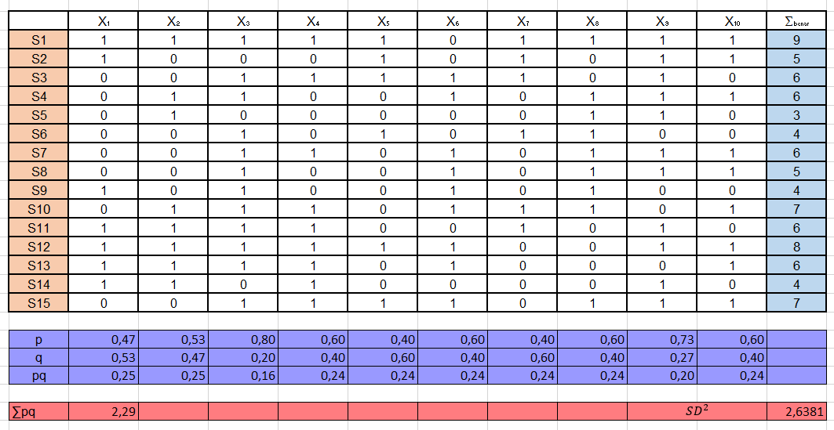

$${KR}_{20}=\frac{n}{n-1} \left(\frac{{SD}^{2}-\sum{pq}}{{SD}^{2}}\right)= \frac{10}{10-1} \left(\frac{2,6381-2,29}{2,6381}\right)= \frac{10}{9} \left(\frac{2,6381-2,29}{2,6381}\right)≈0,14$$

Dari hasil perhitungan diatas, hasil koefisien realibilitas yang didapat ialah 0,14 yang mana hasil tersebut menunjukan bahwa soal-soal pada ujian tersebut memiliki hubungan yang sangat lemah artinya seperangkat soal tersebut harus diganti.

**Validitas**

Untuk mengukur validitas disini saya menggunakan rumus korelasi product moment yang mana hasil perhitungan yang didapat seperti berikut.

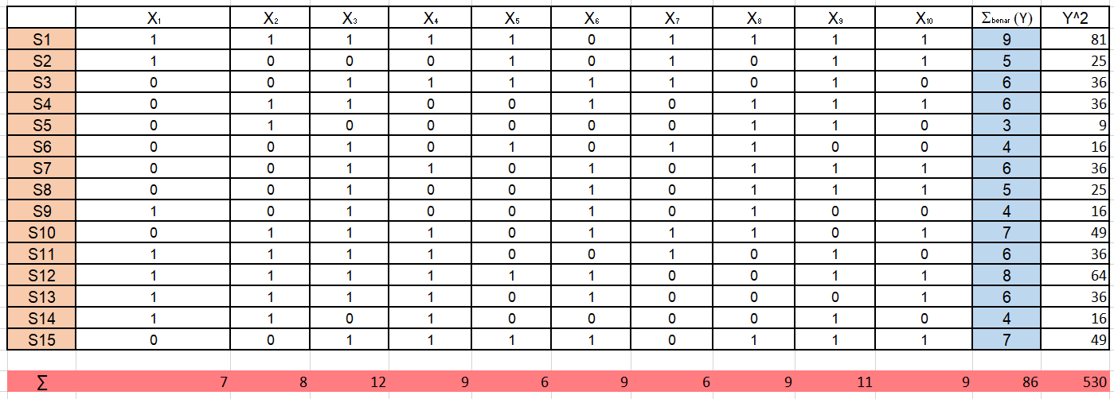

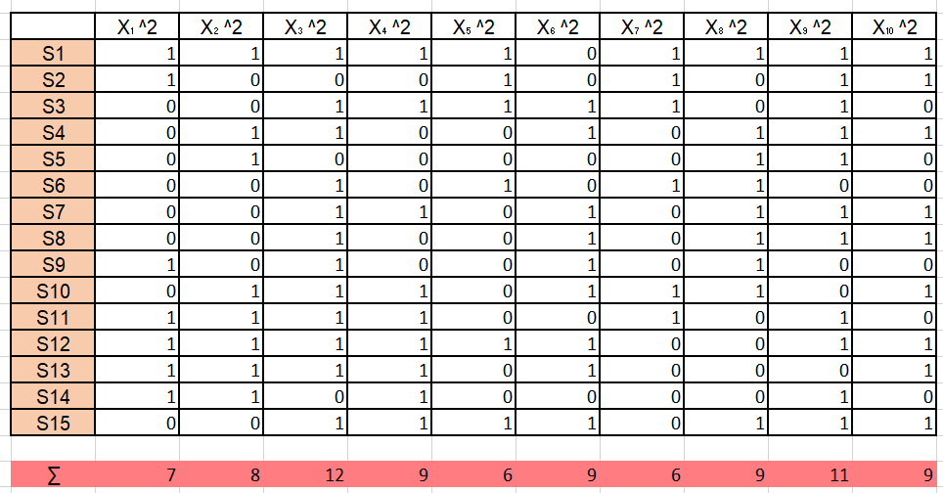

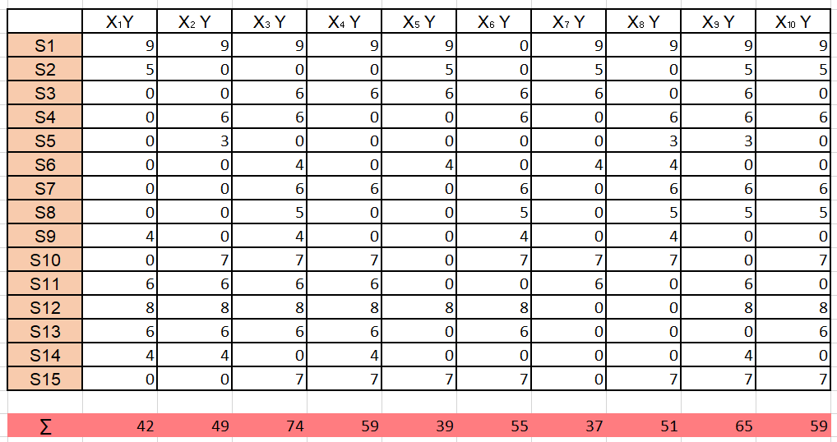

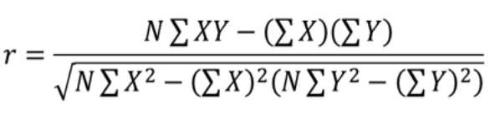

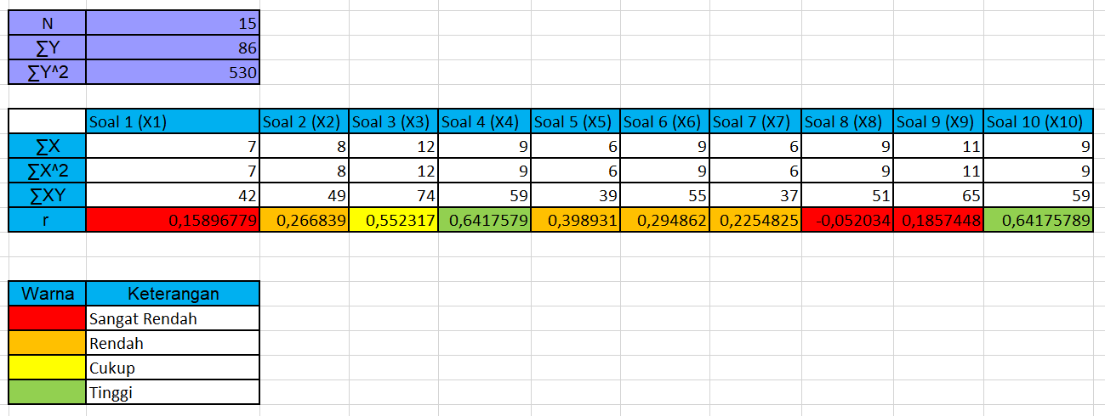

Dari hasil koefisien validitas tersebut maka terdapat 3 soal yang memiliki kategori sangat rendah yang mana soal tersebut mau tidak mau harus diganti, kemudian terdapat 4 soal dengan kategori rendah yang mana soal tersebut harus diperbaiki banyak, terdapat juga 1 buah soal dengan kategori cukup yang mana soal tersebut harus diperbaiki cukup banyak, dan yang terakhir terdapat 2 soal dengan kategori tinggi yang mana soal tersebut harus sedikit diperbaiki.

Untuk menguji kevalidan soal kita bisa membandingkan antara rhitung (rxy) dengan rtabel yang mana r tabel didapat dari distribusi nilai rtabel pada product moment. Berikut distribusi beberapa nilai rtabel pada product moment.

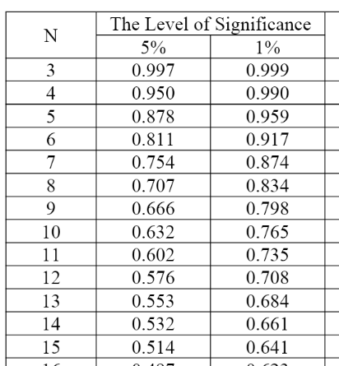

Suatu soal dikatakan valid jika rhitung > rtabel dan sebaliknya. Jika saya menggunakan taraf signifikan 5% dengan N sebanyak 15 maka rtabel yang didapat sebesar 0.576. Dari hasil rtabel yang didapat maka hasil kesimpulan validitas dari soal-soal ujian tersebut sebagai berikut

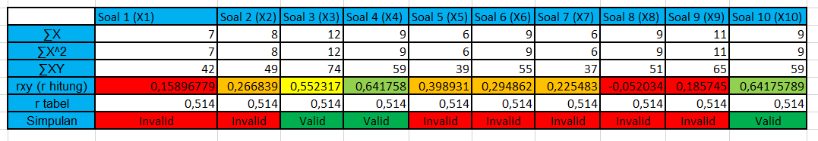

Terdapat tiga soal yang *valid* dan sisanya yakni 7 soal yang tidak *valid* (*Invalid)*

**Daya Pembeda**

Berikut hasil perhitungan daya pembeda menggunakan perhitungan indeks diskriminasi yang mana saya menggunakan kelas 27%.

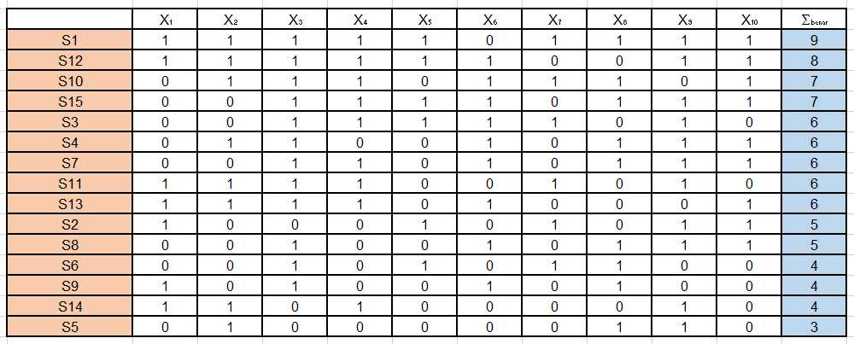

27%

27%

Kelompok atas :

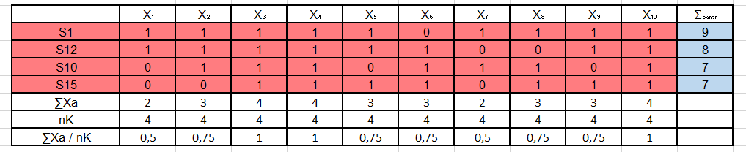

Kelompok bawah :

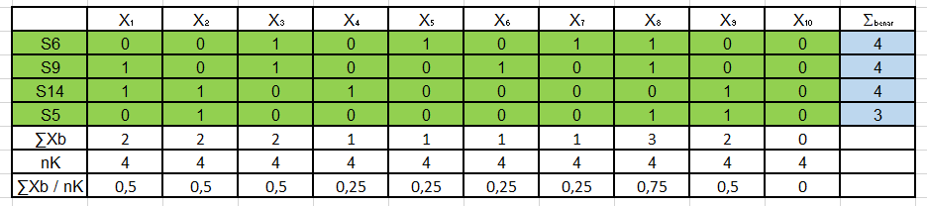

Hasil daya beda dan kesimpulan :

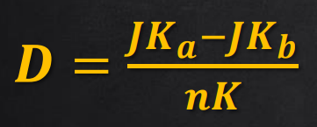

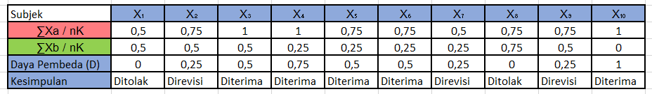

Dari hasil tersebut dapat disimpulkan bahwa terdapat 5 soal yang diterima, 3 soal yang direvisi, dan 2 soal yang ditolak.

**Tingkat Kesukaran**

Berikut hasil perhitungan untuk mengukur tingkat kesukaran dari soal ujian tersebut.

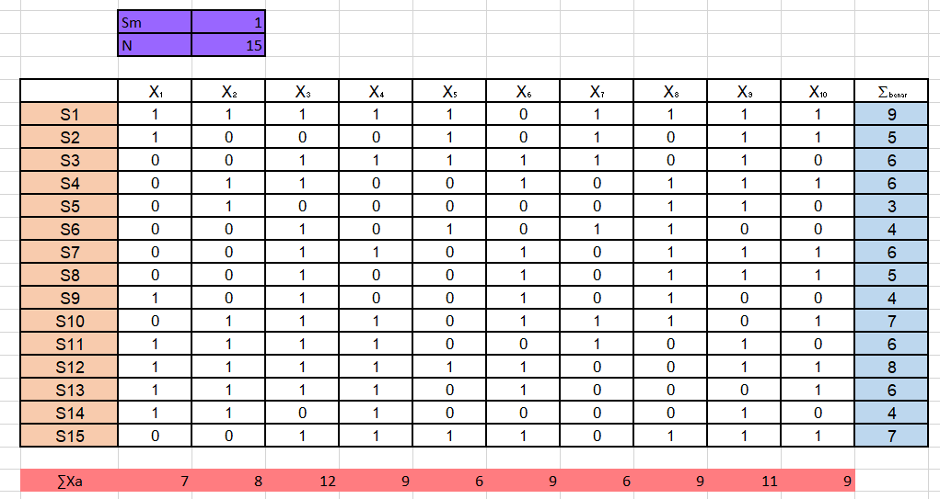

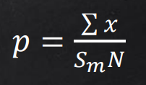

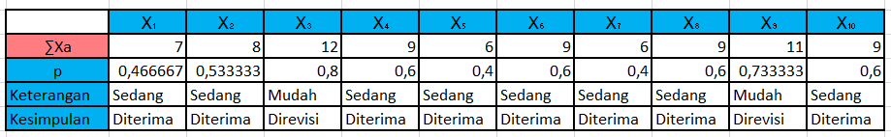

Dari hasil perhitungan diatas dapat disimpulkan terdapat 8 soal yang diterima dan 2 soal yang harus direvisi.

**Jawaban poin b :**

Berdasarkan hasil pengukuran reliabilitas, validitas, daya pembeda, serta tingkat kesukaran yang diperolah di jawaban poin a maka dapat diinterpretasikan bahwa soal tersebut :

* + - 1. Hasil koefisien realibilitas pada soal tersebut yakni sebesar 0.14 yang mana hasil ini sangat rendah. Semakin tinggi nilai koefisien reliabilitas maka semakin soal-soal tersebut reliabel dalam artian tingkat kekonsistensian atau kemantapan tinggi. Oleh karena itu, dari hasil koefisien realibilitas tersebut maka soal-soal tersebut perlu diganti.
      2. Seluruh soal dapat dikategorikan valid jika dari seluruh soal tersebut terdapat lebih dari atau sama dengan 85% soal valid. Jika tidak, maka soal-soal tersebut dikategorikan tidak valid. Dari hasil pengukuran validitas terdapat sebanyak 30% soal tersebut valid dan 70% soal tidak valid, maka dari itu soal-soal pada ujian tersebut dikategorikan tidak valid.
      3. Seluruh soal dikategorikan baik jika kriteria daya pembeda 0,30 – 1,00 ≥ 85%. Jika tidak, maka soal tersebut dikategorikan tidak baik.Dari hasil pengukuran daya pembeda diatas maka soal tersebut dikategorikan tidak baik karena kritetia daya pembeda 0,30 – 1,00 hanya sebesar 50%.
      4. Seluruh soal dikategorikan baik Apabila tingkat kesukaran soal mudah, sedang, dan sukar memenuhi proporsi seimbang yaitu 27%, 46%, 27%. Jika tidak, soal tersebut dikategorikan tidak baik. Sedangkan dari hasil tingkat kesukaran yang didapat terdapat 20% soal mudah, 80% soal sedang, dan 0% soal sukar. Maka dari itu soal tersebut dikategorikan tidak baik.